МБОУ «Коломиногривская СОШ»

Творческий проект по технологии

«Новогодний
подарок»
Проектант: Мирная Вера,
ученица 11 класса
МБОУ «Коломиногривская СОШ»
Руководитель проекта: Данченко Л.В.

2014 г
Содержание

- Подготовительный этап
  - Обоснование проблемы……………………………………….3
  - Цель…………………………………………………………….3
  - Спецификация…………………………………………………3
  - Идеи. Выбор лучшей идеи……………………………………4
  - Задачи…………………………………………………………..5
  - Из истории……………………………………………………..5
  - Дизайн-анализ…………………………………………………5
- Технологический этап
2.1 Изготовление деталей выкройки……………………………….6
2.2 Раскрой деталей…………………………………………………6
2.3 Последовательность изготовления………………………….6-10
3. Заключительный этап
3.1 Стоимость материалов…………………………………………….10
3.2 Испытание и самооценка…………………………………………10
3.3 Информационные источники……………………………………..10

- Подготовительный этап
  - Обоснование темы
Время быстро мчится вперед и не за горами декабрь, а вместе с ним и Новый год. Этот праздник любим всеми: как взрослыми, так и детьми. Каждому из нас знакомо чувство ожидания этого волшебного праздника. Вместе с ним в дом приходит радость, хорошее настроение и, конечно же, долгожданные подарки. Но выбрать их порой бывает очень непросто.
Обойдя местные магазины, я нашла много красивых и интересных подарков, но, в одном случае, они не подошли мне по цене, а в другом, по качеству и внешнему виду. Поэтому моим решением было сделать новогодний подарок своими руками, т.к. я буду наверняка уверена, что он придётся по душе близкому человеку.
  - Цели и задачи
- Изготовить новогодний подарок без особых затрат
- Изучить историю Нового года
- Оценить свои возможности в проектной деятельности
- Выполнить проект
- Защитить проект

  - Требования к изделию:
- Оригинальность
- Красота и практичность
- Низкая себестоимость и высокое качество
- Безопасность в эксплуатации
Изготовленная модель должна вызывать положительные эмоции и радовать глаз.

  - Банк идей. Выбор лучшей модели
2.Новогодний бараш. Мягкая игрушка
1.Маленький ангел. Мягкая игрушка

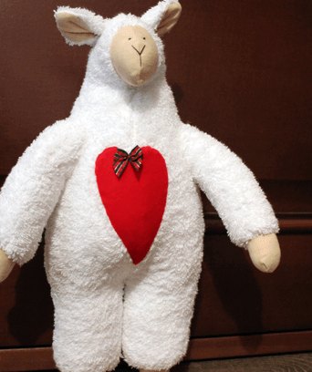
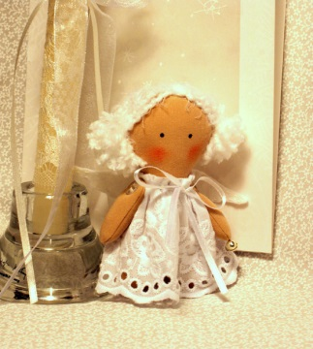

Новогодний подарок
3.Ёлочка из перьев
4.Снежинка. Техника «бисероплетение»
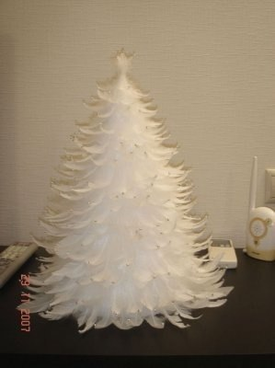
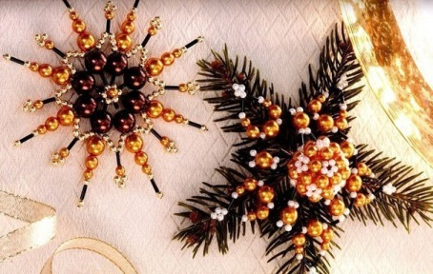
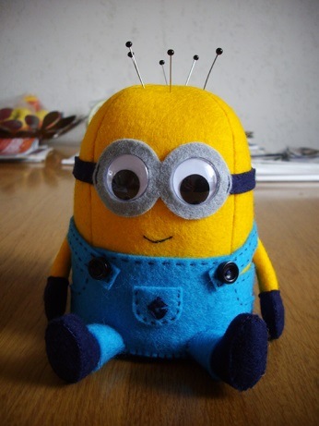
5.Миньон. Мягкая игрушка

Я остановилась на модели №5, т.к. миньон широко известен всем, он вызывает положительные эмоции, и заставляет улыбаться. Дарить символы года уже стало обыденностью. А мне захотелось чего-то нового, оригинального и креативного.

  - Из истории праздника
Новый год — один из календарных российских праздников, отмечается в ночь с 31 декабря на 1 января каждого года. До XVIII века новый год в России начинался не с января, как в настоящее время, а с марта или с сентября. В России начало года 1 января введено первым российским императором Петром I, став одной из его реформ.
Новый 1700 год праздновался в Москве по царскому приказанию целых семь дней; домовладельцы должны были ставить перед домами и воротами, для украшения, хвойные деревья, и каждый вечер зажигались смоляные бочки, пускались ракеты, палили из двухсот пушек перед Кремлем и в частных дворах из маленьких орудий. Все это делалось на немецкий образец.
Наряжать на праздник ёлку стали позднее, в европейских странах в 18-19 веках; затем ёлка получила известность и в России.
1.6. Звёздочка обдумывания

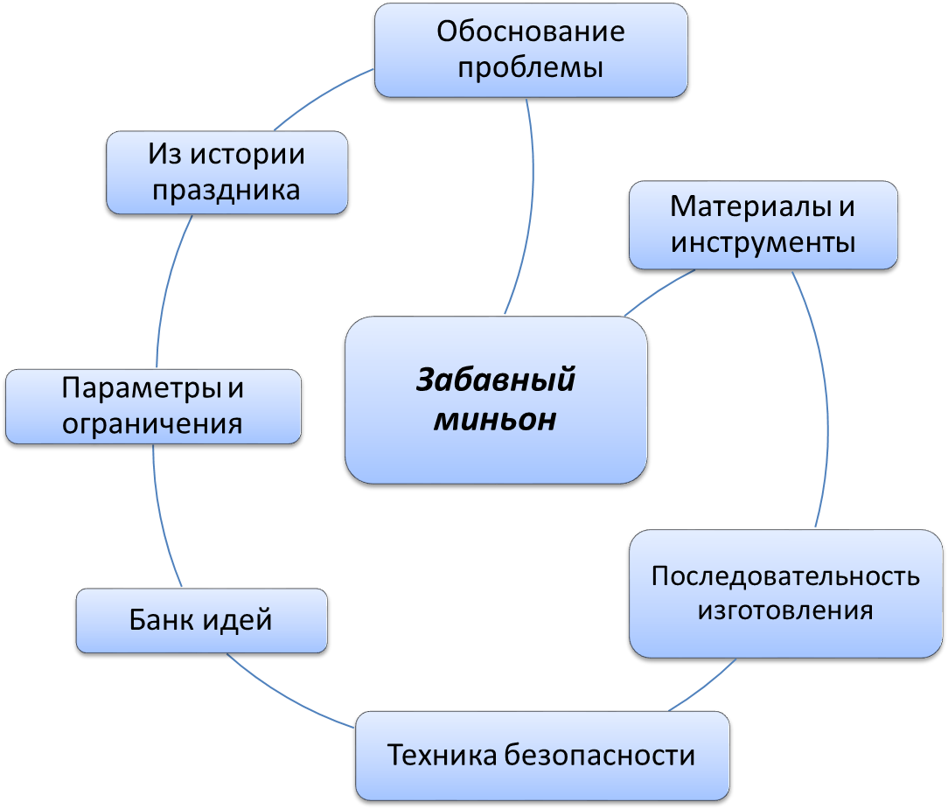

- Технологический этап

  - Техника безопасности

Работа и иголками и ножницами
- Хранить иглы и булавки следует в специальных игольницах, с вдетыми нитками для более легкого обнаружения в случае потери.
- Нельзя втыкать иголки и булавки в одежду, мебель, брать их в рот.
- До и после работы пересчитывать иголки и булавки.
- При уколе пальца иглой следует выдавить две-три капли крови и смазать ранку йодом.
- Ножницы следует хранить в специальном чехле.
- Передавать ножницы следует кольцами вперед, держа их за сомкнутые лезвия.

  - Материалы и инструменты
- Фетр (жёлтого цвета – 1 лист, синего цвета – 1 лист, чёрного цвета – 1 лист, белого цвета – пол-листа)
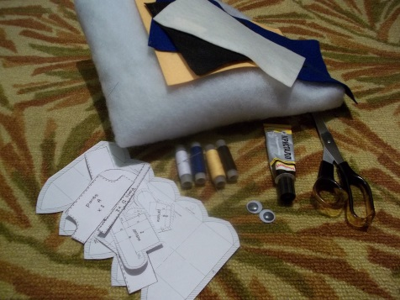
- Синтепон
- Пластиковые глазки (диаметр – 1,5-2 см.)
- Нитки в тон ткани
- Две чёрные пуговицы (для комбинезона)
- Швейная игла
- Ножницы
- Клей «Момент»

  - Последовательность изготовления

- Распечатать выкройки миньона на бумаге. Обвести трафареты туловища и ручек, вырезать.
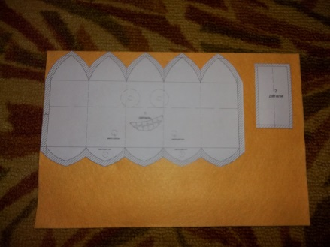
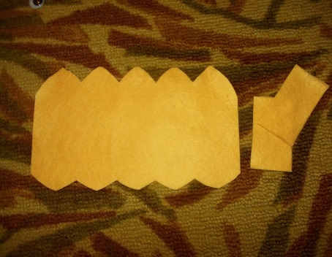

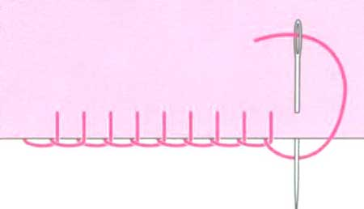
- Сшить верхнюю часть туловища и ручки миньона обмёточным швом; туловище туго набить синтепоном.
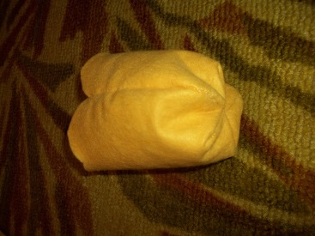
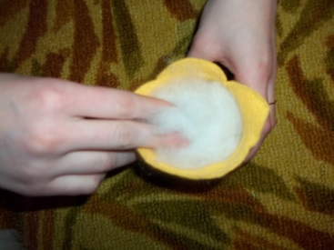
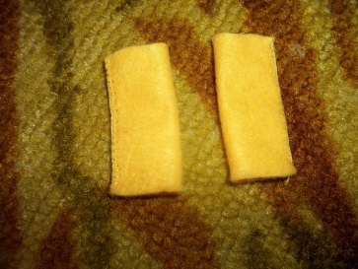
Обмёточный шов
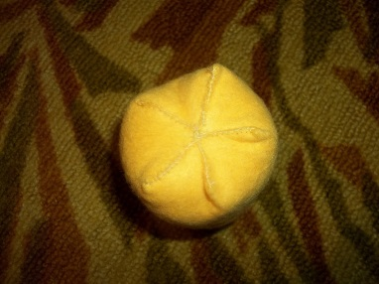
- Сшить нижнюю часть туловища обмёточным швом.

- Обвести трафареты и вырезать детали комбинезона для нашего миньона. Так же можно вырезать кармашек для комбинезона (любой формы).
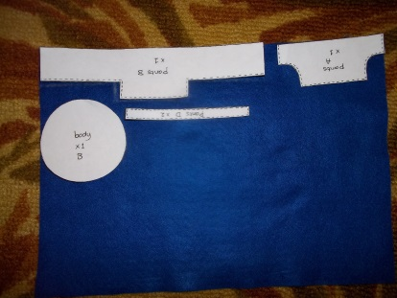
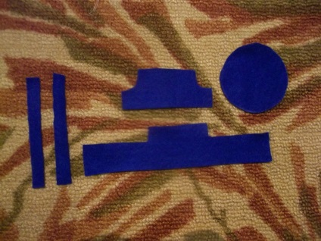
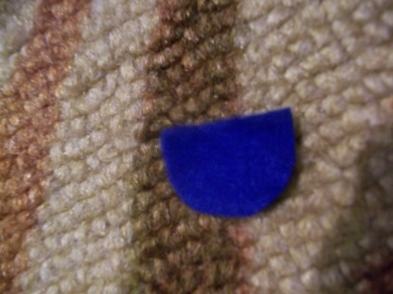

- Пришить основание костюма к основанию туловища.
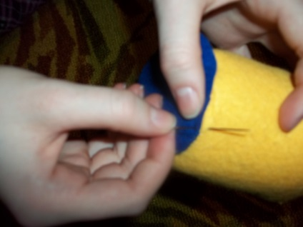
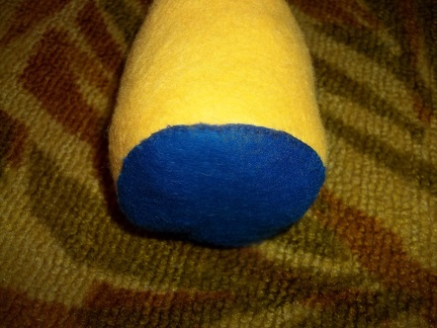

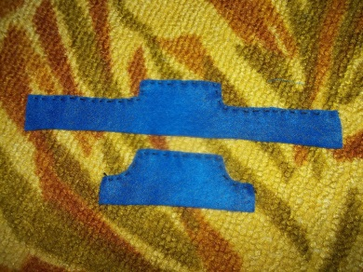
- Изготовление комбинезона. Все его части, кроме лямок прошить поверху намёточным швом.
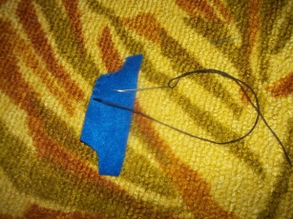
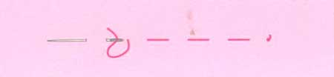
Намёточный шов
- Пришить обмёточным швом первую (большую) часть комбинезона к основанию игрушки.
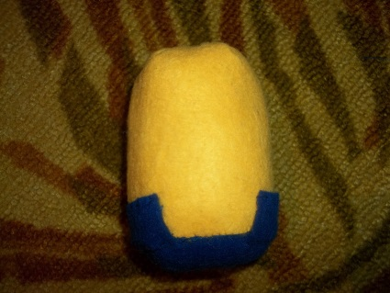
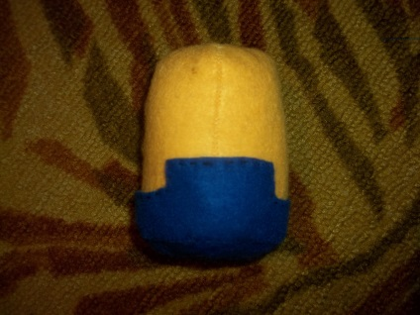

Вид спереди
Вид сзади

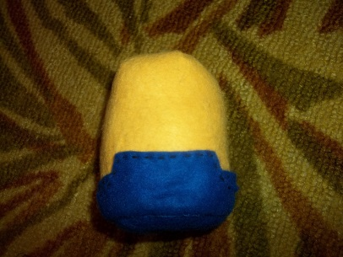
- Таким же швом пришить переднюю часть комбинезона.

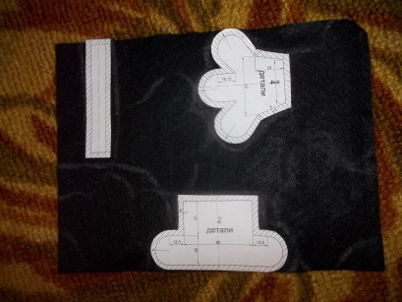
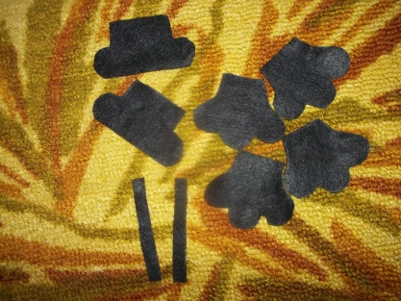
- Работаем с ручками и ножками игрушки. Обвести детали ручек (4), ножек (2) и крепление для очков (2).

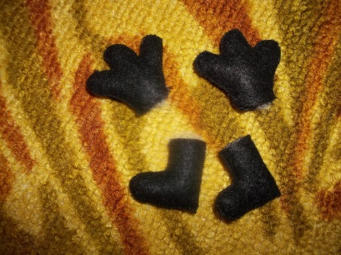

- Далее сшить детали ног и рук обмёточным швом и набить их синтепоном.

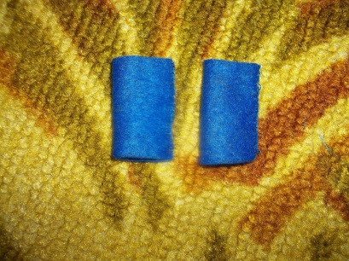
- Вырезать верхнюю часть ножек и сшить обмёточным швом.

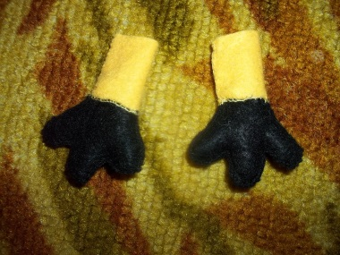
- Обмёточным швом сшить верхние и нижние детали рук и ног игрушки.
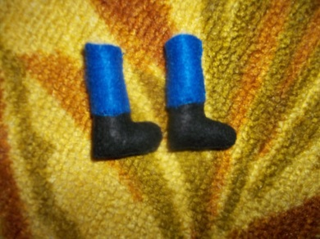

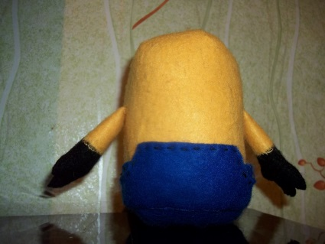
- Пришить обмёточным швом готовые ручки и ножки к туловищу миньона (любое расположение).

- Приклеить глаза. Далее обвести трафарет очков и вырезать их из белого фетра, приклеить очки к их креплению, а затем к голове миньона. Пришить лямки к верхней части комбинезона с помощью чёрных пуговиц. Пришить карман намёточным швом.
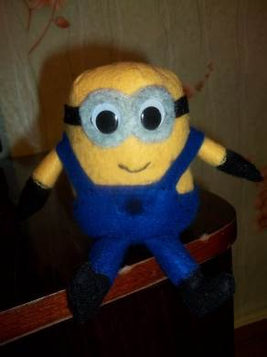
Закрасить серым фломастером (если фетр белый, а не серый) основу очков, а чёрным нарисовать значок на кармане. Вышить рот чёрными нитками.
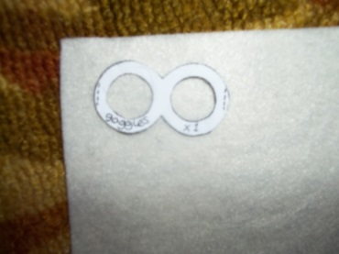
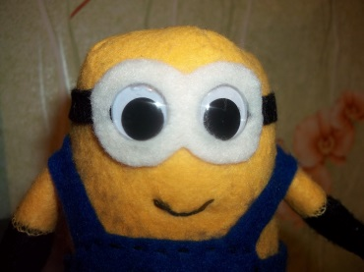
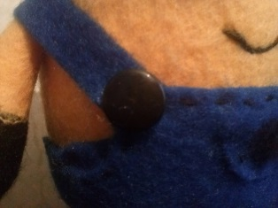

- Делаем волосы нашей игрушке техникой валяния шерсти.
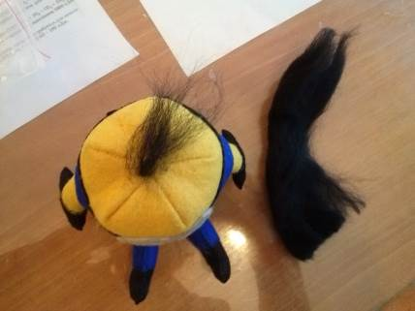
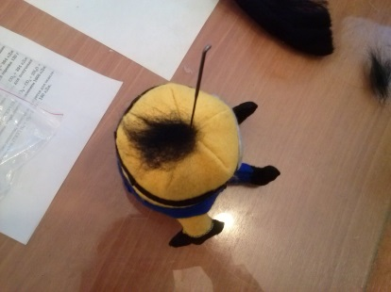

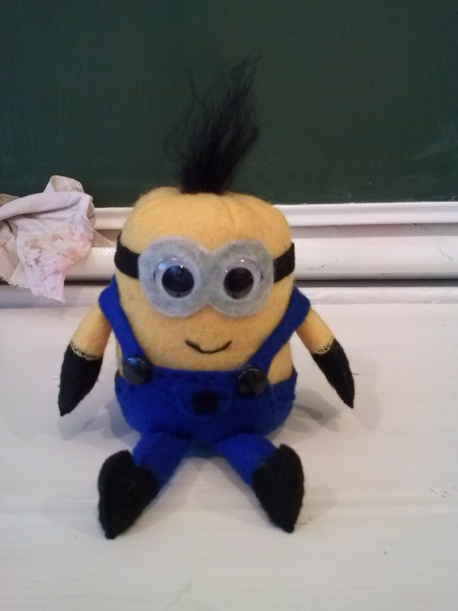
- И вот что у нас получается! Игрушка готова.

- Заключительный этап
3.1. Экономическая оценка
№ | Материалы | Количество | Стоимость в рублях
1. | Фетр жёлтого цвета | 1 лист | 35 р.
2. | Фетр синего цвета | 1 лист | 35 р.
3. | Фетр чёрного цвета | 1 лист | 35 р.
4. | Фетр белого цвета | 0,5 листа | 17,5 р.
5. | Пластиковые глаза | 2 шт. | 6 р.
6. | Чёрные пуговицы | 2 шт. | 1 р.
7. | Синтепон | 0, 5 м. | 25 р.

Итого: 154, 5 р.
Вывод: На мой взгляд, это не высокая цена по отношению к товару, который продают сегодня в магазине.
3.3 Экологическая оценка
Изготовленное мной изделие соответствует экологическим требованиям. Фетр – экологически чистый материал. Ограничений для выполнения данного проекта нет.
3.2 Самооценка
Результат полностью оправдал мои ожидания. Мне очень понравился внешний вид работы, цветовая гамма, и я считаю, что эта работа прекрасно дополнит интерьер любого дома. Собираюсь и в дальнейшем шить мягкие игрушки, так как нахожу это полезным и творческим делом.

3.4 Реклама
Популярность милых героев мультфильма «Гадкий Я» не имеет границ!

Мультфильм вряд ли может оставить кого-то равнодушным и всё это благодаря его героям: миньонам!
Эти жёлтенькие человечки - очень запоминающиеся. Их хочется постоянно видеть.
Мягкая игрушка миньон - отличное решение!
Приобретайте игрушку «Миньон» в подарок или себе и вы получите постоянный заряд позитива и хорошего настроения на каждый день!
Наш миньон – чудесный парень.
Мы в подарок его дарим.
Пригодится непременно!
Пусть костюмчик по колено,
Но представьте, сколько счастья
Он подарит Вам в ненастье!

3.5 Литература
http://ppt4web.ru/tekhnologija/tvorcheskijj-proekt-po-tekhnologii.html
http://fotostrana.ru/public/post/231950/376473555/
http://odensa-sama.ru/vykrojka-minona-iz-multfilma-gadkij-ya-2/

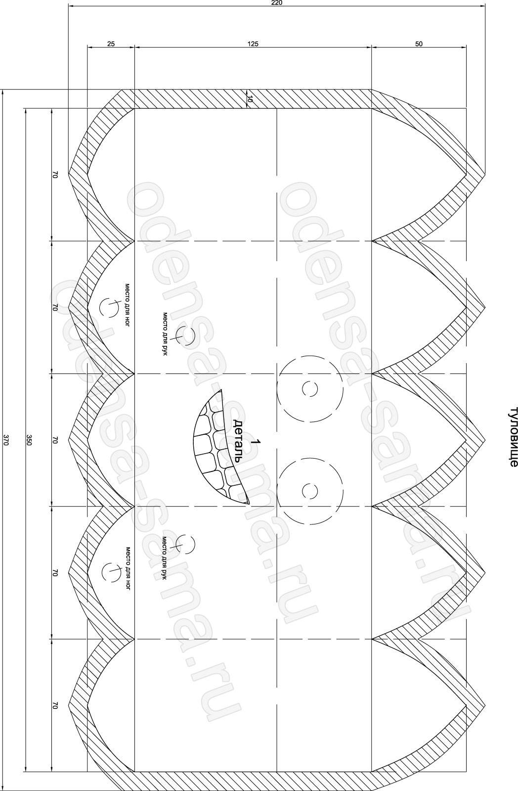
ПРИЛОЖЕНИЕ

